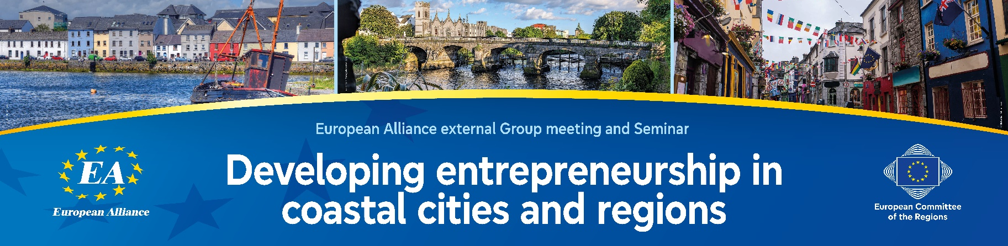

Dearbhú na Gaillimhe
An fhiontraíocht a fhorbairt i gcathracha agus pobail chósta agus meas á léiriú ar an gcultúr, an traidisiún agus na teangacha

14 Meán Fómhair 2026

Ag an gcruinniú urghnách a bhí aige i nGaillimh na hÉireann an 14 Meán Fómhair 2026, d’athdhearbhaigh Grúpa na Comhghuaillíochta Eorpaí i gCoiste Eorpach na Réigiún go bhfuil sé tiomanta tacú leis an bhfiontraíocht réigiúnach agus áitiúil i gcathracha agus i réigiúin chósta agus meas á léiriú ar an gcultúr, an traidisiún agus na teangacha. Seo a leanas Dearbhú Ghrúpa na Comhghuaillíochta Eorpaí:

Fiontraíocht

- Leagann an Grúpa béim ar charachtar uathúil na gcathracha agus na réigiún cósta agus tacaíonn sé le cur chuige iomlánaíoch a ghlacadh ina leith, cur chuige a aithníonn a dhinimiciúla ach a leochaileachaí atá siad. An acmhainneacht eacnamaíoch a bhaineann leo, is a bhuíochas sin leis na calafoirt, an t-iascach agus an dobharshaothrú, na tionscail mhuirí, an turasóireacht inbhuanaithe, na earnálacha cruthaitheacha agus na gníomhaíochtaí geilleagair ghoirm atá ag teacht chun cinn, agus is saintréithe do na cathracha agus na réigiúin na cultúir, na traidisiúin agus na teangacha sainiúla is dual dóibh.

- Aithníonn sé go bhfuil rioscaí áitbhunaithe roimh limistéir chósta, mar shampla, an t-athrú aeráide, brú déimeagrafach agus séasúracht, agus gur gá an oidhreacht chultúrtha agus teanga a chosaint.

- Cuireann an Grúpa i bhfáth go bhfuil straitéisí spriocdhírithe áitbhunaithe ag teastáil chun tacú leis an bhfiontraíocht i limistéir chósta, straitéisí a léireoidh sainiúlachtaí geografacha, eacnamaíocha agus cultúrtha na limistéar.

- Iarrann sé go dtabharfaí tacaíocht threisithe do FBManna, do mhicrifhiontair, do ghnólachtaí teaghlaigh, d’fhiontair a bhaineann leis an iascach, do tháirgeoirí dobharshaothraithe agus do ghníomhaithe an gheilleagair shóisialta. Athdhearbhaíonn sé go bhfuil gá le cúrsaí riaracháin a shimpliú, le rochtain níos fearr ar mhaoiniú agus le slabhraí luacha áitiúla níos láidre.

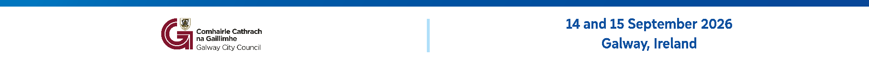
- Cuireann sé chun suntais gur gá iomaíochas fadtéarmach a áirithiú trí infheistíocht a dhéanamh sa nuálaíocht, sa digiteáil, i bhforbairt scileanna, sa ghairmoiliúint agus i samhlacha gnó inbhuanaithe atá curtha in oiriúint do dhúshláin aeráide, don tséasúracht, don iomaíocht dhomhanda agus don aistriú chuig geilleagar ísealcharbóin.
GA

- Molann an Grúpa go ndéanfaí geilleagair chósta a éagsúlú a thuilleadh lasmuigh den turasóireacht shéasúrach, lena n-áirítear trí iascach agus dobharshaothrú inbhuanaithe, tríd an ngeilleagar gorm, trí fhuinneamh in-athnuaite, trí thionscail chultúrtha agus chruthaitheacha agus tríd an ngeilleagar ciorclach.

Cultúr, traidisiúin agus teangacha mar spreagadh don fhiontraíocht

- Athdhearbhaíonn an Grúpa gur sócmhainn bhunúsach agus foinse nuálaíochta, cruthaitheachta agus luacha eacnamaíoch í éagsúlacht chultúrtha agus teanga na hEorpa. Tá féiniúlachtaí cultúrtha láidre ag réigiúin chósta arb é a stair mhuirí agus a dtraidisiúin chultúrtha agus teanga is bunchloch dóibh.

- Cuireann sé i bhfáth go spreagann an oidhreacht chultúrtha chósta forbairt eacnamaíoch atá bunaithe ar fhéiniúlacht, go neartaíonn sí brandáil chríochach, go meallann sí cuairteoirí, go dtacaíonn sí le tionscail chruthaitheacha agus go dtreisíonn sí athléimneacht an phobail, agus go gcuireann sí leis an turasóireacht inbhuanaithe agus le héagsúlacht chultúrtha na hEorpa ag an am céanna.

Teacht aniar agus inbhuanaitheacht

- Cuireann an Grúpa i bhfios go bhfuil na réigiúin chósta thíos go mór leis an athrú aeráide agus go bhfuil tacaíocht spriocdhírithe de dhíth orthu chun iad féin a chur in oiriúint dó agus le haghaidh bonneagar cosanta cósta agus bonneagar atá seasmhach in aghaidh an athraithe aeráide. Tugann sé dá aire go bhfuil slite beatha agus an fhéiniúlacht chultúrtha araon i mbaol i ngeall ar an ardú atá ag teacht ar leibhéil na farraige, ar theagmhais adhaimsire agus ar chailliúint na bithéagsúlachta.

- Is díol sásaimh dó Tionscnamh OceanEye an Choimisiúin, arb é is aidhm dó feabhas a chur ar bhreathnóireacht, ar fhaireachán agus ar bhailiú sonraí na n-aigéan chun gur féidir beartais fhianaisebhunaithe a cheapadh maidir leis an oiriúnú don athrú aeráide, le bainistiú iascaigh agus le hathléimneacht na bpobal cósta.

- Cuid suntais is ea Straitéis an Aontais um na Pobail Chósta a glacadh le déanaí. Tá an-acmhainneacht inti an t-iascach agus an dobharshaothrú inbhuanaithe a neartú, teacht aniar na bpobal cósta a fheabhsú, tacú le deiseanna éagsúlaithe sa gheilleagar gorm agus tacaíocht spriocdhírithe áitbhunaithe a áirithiú do réigiúin chósta.

- Iarrann an Grúpa go mbeadh beartais ann lena dtabharfaí aghaidh ar dhúshláin dhéimeagrafacha agus lena gcuirfí feabhas ar dhálaí maireachtála bunriachtanacha, mar shampla, go háirithe trína áirithiú go mbeidh oibrithe oilte, seirbhísí poiblí ardcháilíochta, tithíocht inacmhainne agus iompar inacmhainne ar fáil, rud a thacóidh leis an bhfiontraíocht.

- Athdhearbhaíonn sé go bhfuil gá le rialachas láidir il-leibhéil agus le rannpháirtíocht fhóinteach na n-údarás áitiúil agus réigiúnach i ndearadh agus i gcur chun feidhme chláir an Aontais a dhéanann difear do limistéir chósta, i gcomhréir leis an gcoimhdeacht ghníomhach, más uainn forbairt chríochach chothrom inbhuanaithe a bhaint amach.

- Iarrann an Grúpa go gcuirfí feabhas ar an gcomhar idir cathracha cósta, cúlchríocha tuaithe agus cathrach agus pobail oileánacha chun forbairt chomhtháite a áirithiú agus lena chinntiú nach ndéanfar éagothromaíochtaí críochacha a leathnú.

- Iarrann sé ar Uachtarán an Ghrúpa an dearbhú seo a chur ar aghaidh chuig Uachtarán Choiste Eorpach na Réigiún, chuig an gCoimisiún Eorpach, chuig Parlaimint na hEorpa agus chuig Comhairle an Aontais Eorpaigh.

